|  |  |
| --- | --- |
|  |  |

|  |  |
| --- | --- |
| **校园公共自行车出租项目**  **功能规格说明书** |  |

项目信息

|  |  |
| --- | --- |
| 当前版本 | Version 0.1 |
| 项目名称: | 校园公共自行车租赁项目 |
| IT 项目经理: |  |
| 业务负责人 |  |
| 作者 | 陈建军 |

仅供内部使用

文档变更历史

|  |  |  |  |
| --- | --- | --- | --- |
| 版本 | 日期 | 作者 | 变更描述 |
| 0.1 | 2016/03/14 | 陈建军 | Draft |
|  |  |  |  |
|  |  |  |  |
|  |  |  |  |
|  |  |  |  |
|  |  |  |  |
|  |  |  |  |
|  |  |  |  |
|  |  |  |  |

目录

1. 介绍 4

**1.1.** **目的** 4

**1.2.** **定义** 4

**1.3.** **背景** 4

**1.4.** **时间表** 4

2. 业务流程 5

**2.1.** **系统流程图** 5

3. 功能范围 6

**3.2.** **管理平台功能清单** 7

**3.3.** **APP系统功能** 7

4. 功能需求 8

**4.1.** **功能** 8

**4.1.1.** **管理平台** 8

**4.1.2.** **APP 系统** 13

**4.1.3.** **Configuration** 16

**4.2.** **后台功能** 16

**4.2.1.** **页面设计** 16

5. 技术架构 19

**5.1.** **技术架构** 19

**5.2.** **基础架构** 19

6. 附录 20

**6.1.** **需求文件** 20

**6.2.** **接口规格说明** 20

7. 签署同意 20

1. **介绍**
   1. **目的**

本文档的目的是用来描述校园公共自行车租赁项目系统所有功能点，系统结构，平台，界面。本功能需求规格说明书是技术设计和应用实现的基础，以便项目参与人员对系统功能和软件需求定义有个大概的认识。

* 1. **定义**

本文档中使用的术语和缩写如下:

| 术语 | 定义 |
| --- | --- |
|  |  |
|  |  |
|  |  |
|  |  |

* 1. **背景**
  2. **时间表**

|  |  |  |
| --- | --- | --- |
| **里程碑/事件** | **开始时间** | **结束时间** |
| 业务蓝图 |  |  |
| 设计/开发/测试 |  |  |
| SIT/UAT/用户培训 |  |  |
| 迁移/上线 |  |  |
| 上线后支持 |  |  |

1. **业务流程**
   1. **系统流程图**



1. **功能范围**

#### 功能架构

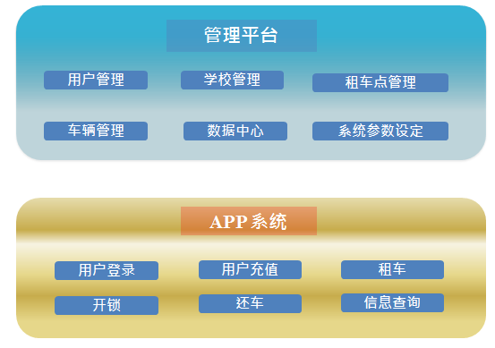

**两大功能模块**

* 管理系统平台
* APP 系统(Android and IOS)
  1. **管理平台功能清单**

|  |  |  |  |  |
| --- | --- | --- | --- | --- |
| **编号** | **一级模块** | **二级模块** | **三级模块** | **描述** |
| 1 | 系统登录 |  |  |  |
| 2 | 系统桌面 |  |  |  |
| 3 | 学校管理 | 学校设定 |  |  |
| 4 | 车辆管理 | 车辆编号设定 |  |  |
| 5 | 蓝牙锁管理 | 蓝牙锁设定 |  |  |
| 6 | 租车点管理 | 租车点设定 |  |  |
| 7 | 设定管理 | 学校和Ibeacon 绑定 |  |  |
|  |  | 车辆编号和蓝牙锁绑定 |  |  |
| 8 | 用户管理 | 用户设定 |  |  |
|  |  | 角色设定 |  |  |
|  |  | 用户角色设定 |  |  |
| 9 | 系统设定 | 系统参数设定 |  |  |
| 10 | 数据中心 | 学校用户分析 |  |  |
|  |  | 用户骑行数据分析 |  |  |
|  |  | 车辆被租用次数分析 |  |  |
|  |  | 租车点车辆数量统计分析 |  |  |

* 1. **APP系统功能**

|  |  |  |
| --- | --- | --- |
| **编号** | **功能** | **描述** |
| 1 | 用户登录 |  |
| 2 | 地图位置 |  |
| 3 | 租车 |  |
| 4 | 开锁 |  |
| 5 | 还车 |  |
| 6 | 信息查询 |  |
| 7 | 充值 |  |
|  |  |  |
|  |  |  |

1. **功能需求**
   1. **功能**

管理平台内部用户使用，APP 系统外部用户使用。

* + 1. **管理平台**

用户以及角色管理，学校/车辆/蓝牙锁/iBeacon设定管理。

* + - 1. **用户设定**

1. 功能介绍：新增/修改/停用用户
2. Table Schema：

|  |  |  |  |  |
| --- | --- | --- | --- | --- |
| **字段名** | **是否必须** | **Default** | **Data Type** | **Remark** |
| EMP_ID | Y |  |  |  |
| EMP_NAME | Y |  |  |  |
| PASSWD | N |  |  | 登录画面修改密码 |
| EMAIL_ADD | Y |  |  |  |
| PHONE_NO | Y |  |  | Unique |
| EMP_TYPE | N | “2” |  | 1.客户  2.管理用户 |
| SCH_ID |  |  |  |  |
| PHOTO |  |  |  |  |
| ID_NO |  |  |  | Unique |
| ENABLE | N | Y |  |  |
| CREATE_TIME | N | Sysdate |  |  |
| UPDATE_TIME | N | Sysdate |  |  |
| CREATE_BY | N |  |  |  |
| UPDATE_BY | N |  |  |  |
|  |  |  |  |  |
|  |  |  |  |  |

1. 功能按钮：

* 新增
* 修改
* 停用

Enable =N

* 查询

1. 用户操作：

* 新增
* 修改

修改新增角色增加用户权限

* 停用
* 查询

1. 数据显示：

* 依据用户名称查询用户资料

1. 备注说明:
   * + 1. **角色设定**
2. 功能介绍：新增/修改/停用角色
3. Table schema：

|  |  |  |  |  |
| --- | --- | --- | --- | --- |
| **字段名** | **是否必须** | **Default** | **Data Type** | **Remark** |
| ROLE_ID | Y |  |  |  |
| ROLE_NAME | Y |  |  |  |
| ROLE_DESC | Y |  |  |  |
| PROGRAM | Y |  |  |  |
| FUNCTION | Y |  |  |  |
| ENABLE | N | Y |  |  |
| CREATE_TIME | N | Sysdate |  |  |
| CREATE_BY | N |  |  |  |
| UPDATE_TIME | N | Sysdate |  |  |
| UPDATE_BY | N |  |  |  |

1. 功能按钮：

* 新增
* 修改
* 停用

Enable =N

* 查询

1. 用户操作：
   * 新增
   * 修改

修改设定对应的Program and function

* + 停用
  + 查询

1. 数据显示：

依据角色名称查询角色资料

1. 备注说明：
   * + 1. **用户权限设定**
2. 功能介绍：新增/移除用户角色或角色指定用户
3. Table schema：

|  |  |  |  |  |
| --- | --- | --- | --- | --- |
| **字段名** | **是否必须** | **Default** | **Data Type** | **Remark** |
| ROLE_ID | Y |  |  |  |
| EMP_ID | Y |  |  |  |
| ENABLE | N | Y |  |  |
| CREATE_TIME | N | Sysdate |  |  |
| CREATE_BY | N |  |  |  |
| UPDATE_TIME | N | Sysdate |  |  |
| UPDATE_BY | N |  |  |  |

1. 功能按钮：

* 新增
* 移除
* 停用

Enable =N

* 查询

1. 用户操作：
   * 新增
   * 移除
   * 停用
   * 查询
2. 数据显示：

依据角色名称/用户查询权限资料

1. 备注说明：
   * + 1. **学校管理**
2. 功能介绍：新增/修改/停用学校
3. Table Schema:

|  |  |  |  |  |
| --- | --- | --- | --- | --- |
| **字段名** | **是否必须** | **Default** | **Data Type** | **Remark** |
| SCH_ID | Y |  |  |  |
| SCH_NAME | Y |  |  |  |
| LOCATION | Y |  |  |  |
| ENABLE | N | Y |  |  |
| CREATE_TIME | N | Sysdate |  |  |
| CREATE_BY | N |  |  |  |
| UPDATE_TIME | N | Sysdate |  |  |
| UPDATE_BY | N |  |  |  |

1. 功能按钮：

* 新增
* 修改
* 停用

Enable =N

* 查询

1. 用户操作：

* 新增
* 修改
* 停用
* 查询

1. 备注说明：
   * + 1. **车辆管理**
2. 功能介绍：新增/修改/停用车辆信息
3. Table Schema：

|  |  |  |  |  |
| --- | --- | --- | --- | --- |
| **字段名** | **是否必须** | **Default** | **Data Type** | **Remark** |
| BIKE_ID | Y |  |  |  |
| BIKE_NO | Y |  |  |  |
| IBEACON_ID | N |  |  | 所在租车点 |
| BT_LOCK_ID | Y |  |  | 蓝牙锁ID |
| STATUS | N |  |  | 1.可租 2.被出租 |
| ENABLE | N | Y |  |  |
| CREATE_TIME | N | Sysdate |  |  |
| CREATE_BY | N |  |  |  |
| UPDATE_TIME | N | Sysdate |  |  |
| UPDATE_BY | N |  |  |  |

1. 功能按钮：

* 新增
* 修改
* 停用

Enable =N

* 查询

1. 用户操作：
   * 新增
   * 修改

可修改绑定蓝牙锁ID

* + 停用
  + 查询

1. 备注说明：
   * + 1. **蓝牙锁管理**
2. 功能介绍：新增/修改/停用蓝牙锁信息
3. Table Schema：

|  |  |  |  |  |
| --- | --- | --- | --- | --- |
| **字段名** | **是否必须** | **Default** | **Data Type** | **Remark** |
| BT_LOC_ID | Y |  |  |  |
| BT_LOCK_NO | Y |  |  |  |
| ENABLE | N | Y |  |  |
| CREATE_TIME | N | Sysdate |  |  |
| CREATE_BY | N |  |  |  |
| UPDATE_TIME | N | Sysdate |  |  |
| UPDATE_BY | N |  |  |  |

1. 功能按钮：

* 新增
* 修改
* 停用

Enable =N

* 查询

1. 用户操作：

* 新增
* 修改
* 停用
* 查询

1. 备注说明：
   * + 1. **租车点管理**
2. 功能介绍：新增/修改/停用租车点信息
3. Table Schema：

|  |  |  |  |  |
| --- | --- | --- | --- | --- |
| **字段名** | **是否必须** | **Default** | **Data Type** | **Remark** |
| IBEACON_ID | Y |  |  |  |
| IBEACON_NAME | Y |  |  |  |
| IBEACON_UUID | Y |  |  |  |
| IBEACON_DESC | Y |  |  |  |
| ENABLE | N | Y |  |  |
| STOCK | N |  |  | 租车-1,还车+1 |
| SCH_ID | Y |  |  |  |
| CREATE_TIME | N | Sysdate |  |  |
| CREATE_BY | N |  |  |  |
| UPDATE_TIME | N | Sysdate |  |  |
| UPDATE_BY | N |  |  |  |

1. 功能按钮：

* 新增
* 修改
* 停用

Enable =N

* 查询

1. 用户操作：
   * 新增
   * 修改

可以修改绑定学校名称

* + 停用
  + 查询

1. 备注说明：
   * 1. **APP 系统**

用户登录、充值、租车、还车管理、用户信息查询。

* + - 1. **用户登录**

1. 功能介绍：短信验证登录或微信用户登录
2. Table Schema： （使用管理平台用户Table）

|  |  |  |  |  |
| --- | --- | --- | --- | --- |
| **字段名** | **是否必须** | **Default** | **Data Type** | **Remark** |
| EMP_ID | Y |  |  |  |
| EMP_NAME | Y |  |  | Unique |
| PASSWD | N |  |  |  |
| EMAIL_ADD | Y |  |  |  |
| PHONE_NO | Y |  |  | Unique |
| EMP_TYPE | N | “1” |  | 1.客户 |
| SCH_ID |  |  |  |  |
| PHOTO |  |  |  |  |
| ID_NO |  |  |  | Unique |
| ENABLE | N | Y |  |  |
| CREATE_TIME | N | Sysdate |  |  |
| UPDATE_TIME | N | Sysdate |  |  |
| CREATE_BY | N |  |  |  |
| UPDATE_BY | N |  |  |  |
|  |  |  |  |  |

1. 功能按钮：

* 微信用户登录
  + 获取微信用户资料，产生客户资料
* 短信验证登录
  + 手机短信验证，产生客户资料
* 用户资料修改以及实名认证
  + 更新用户资料

1. 用户操作：

* 微信用户登录
* 短信验证登录
* 用户资料修改以及实名认证
* 主页面显示当前位置以及租车点讯息

1. 备注说明：



* + - 1. **租/还车管理**

1. 功能介绍：租车/开锁/还车功能
2. Table Schema：

|  |  |  |  |  |
| --- | --- | --- | --- | --- |
| **字段名** | **是否必须** | **Default** | **Data Type** | **Remark** |
| LEASE_ID | Y |  |  |  |
| BT_LOCK_ID | Y |  |  |  |
| EMP_ID | Y |  |  |  |
| IBEACON_ID_FROM | Y |  |  |  |
| IBEACON_ID_TO | N |  |  |  |
| BEGIN_TIME | Y |  |  |  |
| END_TIME | N |  |  |  |
| GPS_LOC_FROM | Y |  |  |  |
| GPS_LOC_TO | N |  |  |  |
| AMOUNT | N |  |  |  |
| ENABLE | N | Y |  |  |
| CREATE_TIME | N | Sysdate |  |  |
| UPDATE_TIME | N | Sysdate |  |  |
| CREATE_BY | N |  |  |  |
| UPDATE_BY | N |  |  |  |

GPS LOG

|  |  |  |  |  |
| --- | --- | --- | --- | --- |
| **字段名** | **是否必须** | **Default** | **Data Type** | **Remark** |
| LEASE_ID | Y |  |  |  |
| GPS_LOC | Y |  |  |  |
| CREATE_TIME | Y | SYSDATE |  |  |
|  |  |  |  |  |

LOCK Open Log

|  |  |  |  |  |
| --- | --- | --- | --- | --- |
| **字段名** | **是否必须** | **Default** | **Data Type** | **Remark** |
| LEASE_ID | Y |  |  |  |
| GPS_LOC | Y |  |  |  |
| CREATE_TIME | Y | SYSDATE |  |  |
|  |  |  |  |  |

1. 功能按钮：

* 我要租车
  + 验证当前位置可借车(在租车点范围内)，当前用户余额足够(??),当前用户可租车。
  + 启动扫码条码功能，取得车辆编号，依据车辆编号取得蓝牙锁UUID。
  + 启动手机蓝牙设备，自动匹配连接该蓝牙锁UUID设备.
  + 调用蓝牙锁接口，发送“开锁”指令,取得接口回传命令。
  + 接收到“成功”指令,修改该车辆Status=’被出租’，租车点Stock-1，记录租车讯息（开始时间，开始位置，开始的租车点）
* 开锁
  + 验证当前用户所租车辆和该车的讯息匹配
  + 记录开锁讯息，开锁时间/位置
* 我要还车
  + 验证是否当前位置可还车(在租车点范围内)
  + 修改该车辆Status=’可用’, 租车点Stock+1，记录租车讯息（结束时间，结束位置，结束租车点，租车费用(计算方式？？)）
  + 依据本次租车费用,修改余额Table

1. 用户操作：

* 我要租车
* 查询我的行程

1. 备注说明：
   * + 1. **充值管理**
2. 功能介绍：充值功能/查询充值明细
3. Table Schema： (充值明细)

|  |  |  |  |  |
| --- | --- | --- | --- | --- |
| **字段名** | **是否必须** | **Default** | **Data Type** | **Remark** |
| EMP_ID | Y |  |  |  |
| CHARG_AMOUNT | N |  |  |  |
| CREATE_TIME | N | Sysdate |  |  |
| CREATE_BY | N |  |  |  |

当前余额

|  |  |  |  |  |
| --- | --- | --- | --- | --- |
| **字段名** | **是否必须** | **Default** | **Data Type** | **Remark** |
| EMP_ID | Y |  |  |  |
| BALANCE | Y |  |  |  |
| LAST_UPDATE_TIME | Y |  |  |  |

1. 功能按钮：

* 充值
* 记录充值明细，修改余额table
* 充值查询

1. 用户操作：

* 充值
* 充值查询

1. 备注说明：
   * 1. **Configuration**
   1. **后台功能**
      1. **页面设计**

**APP登录/充值/租车/还车/用户信息查询页面:**

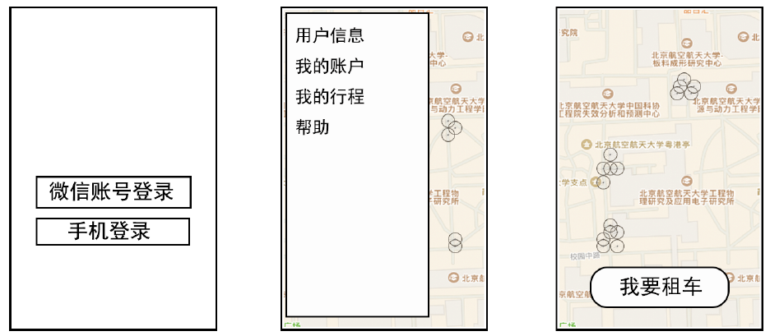

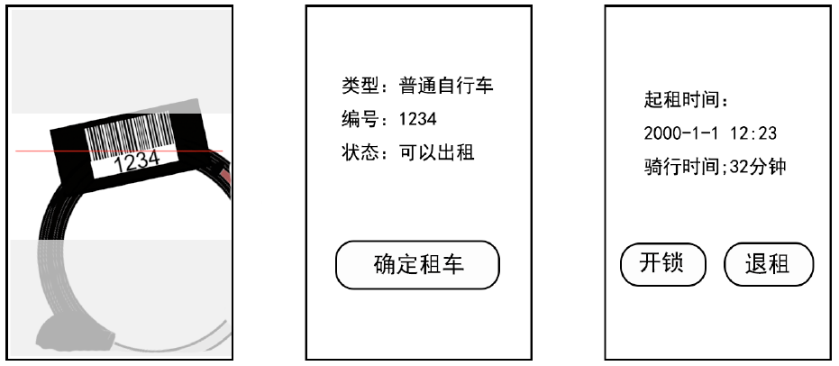

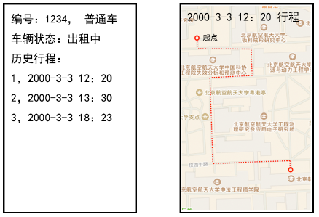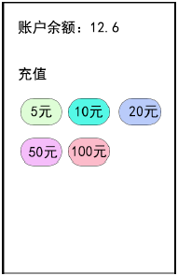

**管理平台系统框架页面：**

1. **技术架构**
   1. **技术架构**

Asp.net MVC5架构

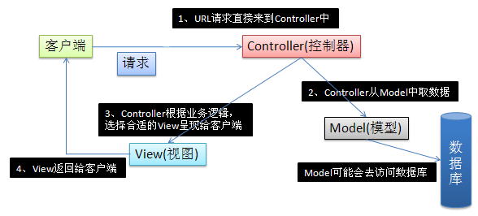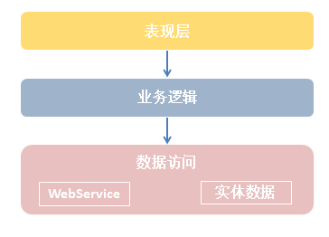

* 1. **基础架构**

1. **附录**
   1. **需求文件**
   2. **接口规格说明**
2. **签署同意**

|  |  |  |  |
| --- | --- | --- | --- |
| ***Role*** | ***Name*** | ***Date*** | ***Signature*** |
| Business owner |  |  |  |
| IT project manager |  |  |  |